质量技术监督检测院在线预约平台企业首次使用申请表
一、基本信息
企业名称 |  | 组织机构代码
企业负责人 |  | 负责人手机号
详细地址
二、开票信息
单位名称 |  | 税号
开户行账号 |  | 电话
开户行地址
是否将单位预约平台账户密码发送至该邮件发送邮箱，如需发送至指定邮箱填写，默认不填写：

负责人签字：
盖章：

首次使用在线预约平台如在疫情期间特殊情况无法打印本表格进行签字盖章的，可以填写后提供营业执照扫描件附在本表格下方亦可替代签字或盖章，请将申请表发送至企业预约平台指定工作邮箱：17257848@qq.com

质量技术监督检测院在线预约平台使用说明
1.首次登陆时，企业需启用在线预约系统，获取企业的账户名密码（联系预约专员启用或将企业资料见申请表信息发送指定质检院预约开通邮箱获取用户名密码，用户名一般为企业证件注册号，密码为随机生成，请获取密码后及时修改）；
2.进入在线预约系统http://www.jxzyrj.com/hpadmin/login.asp，输入账户名密码验证码；
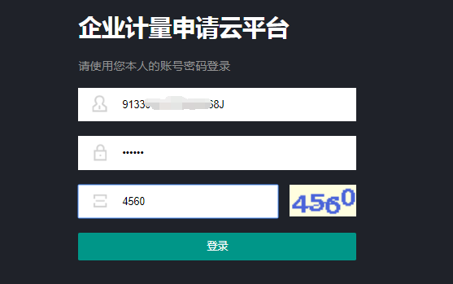
3.进入企业在线预约平台工作界面，管理员可以根据不同的人员进行企业机构人员设置，在系统设置-操作员管理-操作员录入中添加单位操作员，并生成单位人员工号（即后台登陆用户名）、密码，如管理员即唯一操作员可省略本步骤；
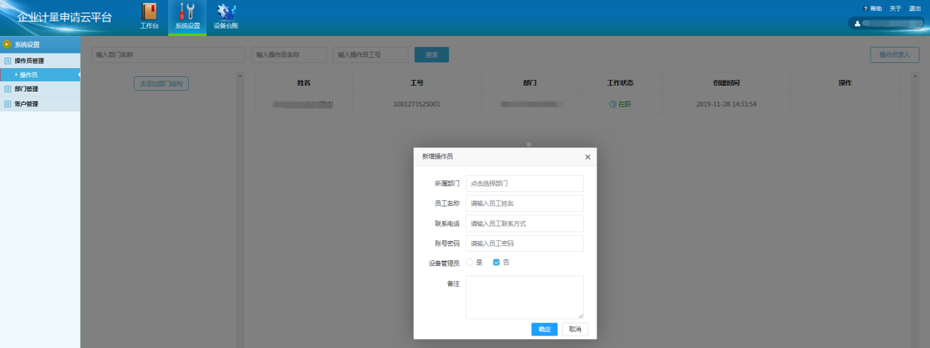
4.企业管理员（机构操作员）进入在线预约平台可先完善个人信息，在系统设置—账户管理—基本资料中添加单位信息，并录入个人签名；
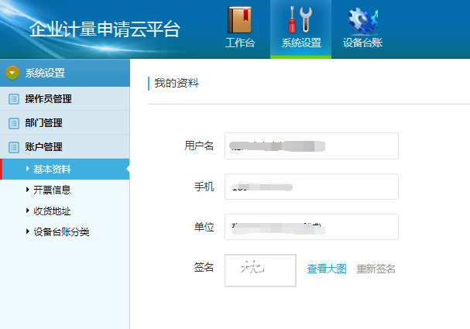
5.进入在线预约平台工作界面根据不同需求，选择普通申请、强检申请，并可在申请记录中查询预约记录；
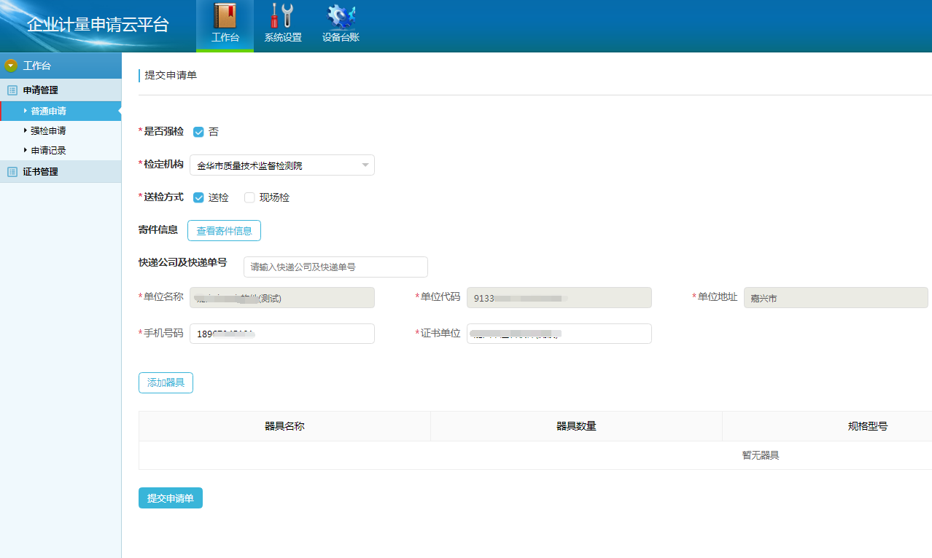
6.以普通申请为例
（1）选择检定机构为“质量技术监督检测院”，选择送检方式，如选择送检可选用快递方式进行样品寄送，可填写寄件信息与快递单号等信息，企业登录后单位信息栏默认无需再次填写；
（2）点击“添加器具”，在弹出选框中，填写器具名称数量等信息，对器具进行逐一添加；
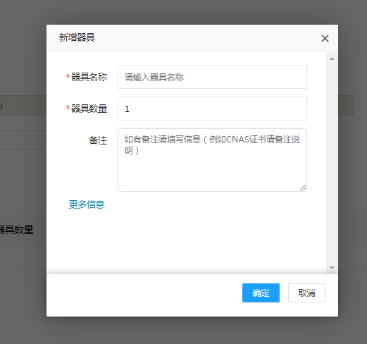
（3）点击“提交申请单”，进入申请单确认，在选框中选择发票信息、类型、是否邮寄等；查看签名等信息无误后点击“确定提交”；
（4）提交申请单后可以在申请记录中查看预约单信息，并查看预约单状态。
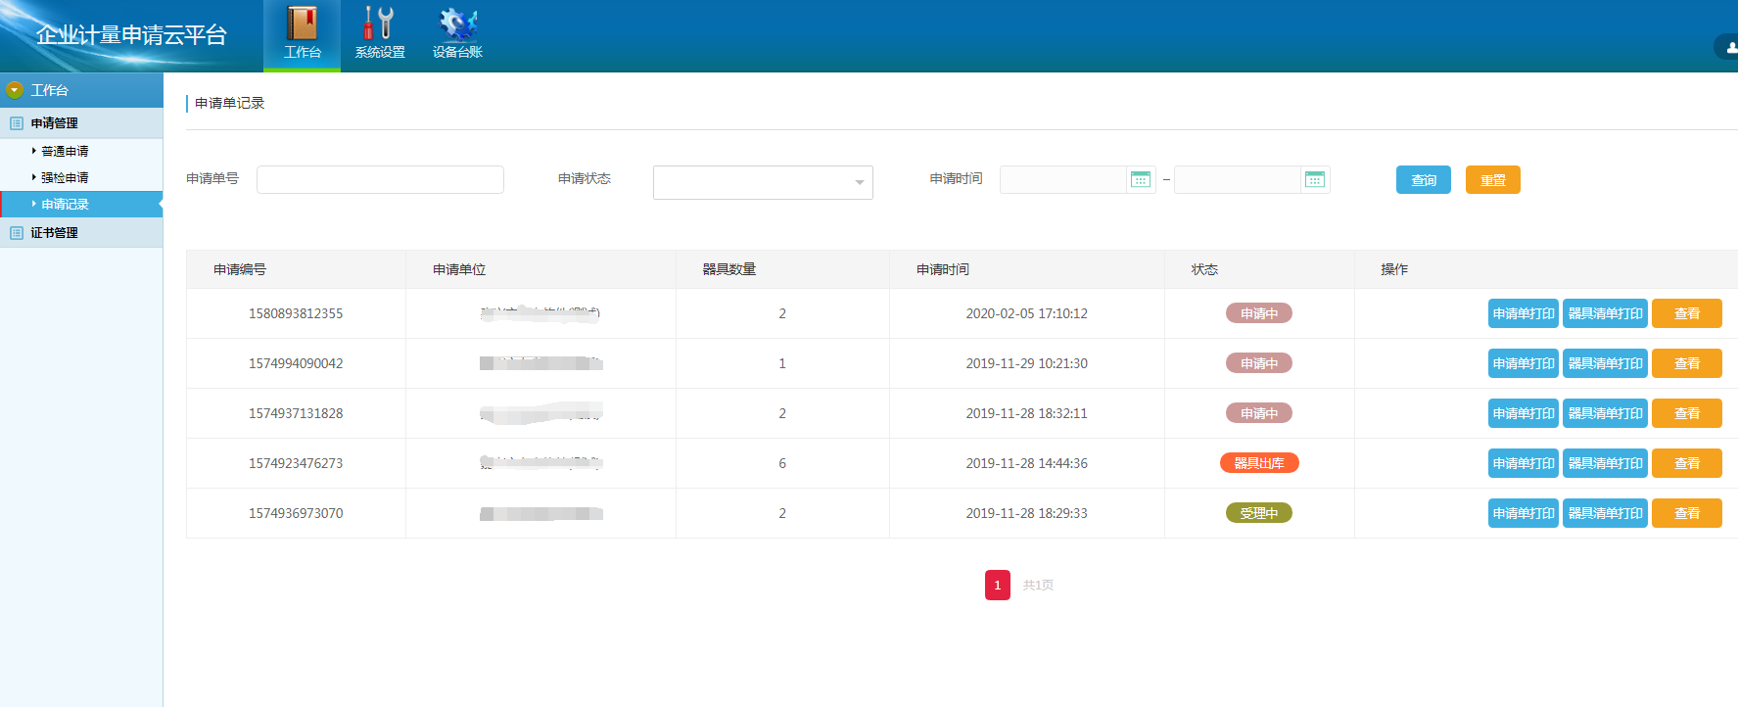

7.在线预约平台使用流程图：
